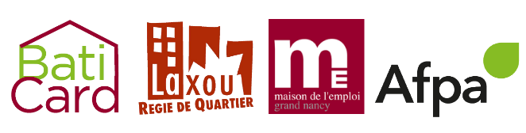
Public

OBJECTIFS
- Favoriser l’accès à l’emploi des personnes inscrites dans un parcours d’insertion professionnelle et ayant validé un projet professionnel dans le domaine du bâtiment.

- Professionnaliser les personnes en proposant une offre de formations courtes (35 à 140H) visant l’acquisition de compétences sur un métier et alimenter son portefeuille de compétences.

- Evaluer les compétences pouvant être valorisées auprès d’un employeur.


Dispositif destiné
aux demandeurs d’emploi
pour les personnes éligibles
aux clauses d’insertion.
LIEU
Centre AFPA de LAXOU
75 boulevard
du Maréchal FOCH
54520 LAXOU.

Dates :
Module Employabilité
8 Sessions
de mars à décembre 2021
PROGRAMME
Voir le catalogue des modules.
PREREQUIS
- Projet professionnel validé.

- Maitrise des compétences clés : lire, écrire, comprendre le français.

- Maitriser les opérations sur les nombres entiers.

- Condition physique adaptée au métier visé.

à raison d’une entrée par mois (105H)
Module Professionnalisation
14 Modules
à raison de 2 entrées par mois de mars à décembre 2021
(35 à 140H)
Module Évaluation des compétences :
7 Modules de 14h
à raison d’une entrée par mois.
Contact
Maison de l’Emploi du Grand Nancy
mhechler@mde-nancy.org

